Муниципальное бюджетное дошкольное образовательное учреждение
детский сад № 17 г. Пензы «Земляничка»

РАЗВИТИЕ СВЯЗНОЙ РЕЧИ ДОШКОЛЬНИКОВ НА МАТЕРИАЛЕ СКАЗОК

Пенза
2018
Содержание
- Проблема и пути ее решения…………………………………..2 стр.
- Теоретическая база опыта…………………………………….. 4 стр.
- Новизна………………………………………………………..... 5 стр.
- Технология опыта………………………………………………. 6 стр.
- Результативность…………………………………………….… 13 стр.
- Список использованной литературы…………………………. 15 стр.

- ПРОБЛЕМА И ПУТИ ЕЁ РЕШЕНИЯ
В последнее время часто можно услышать о том, что в современном обществе для детей главное – социализация, то есть «процесс усвоения индивидом определенной системы знаний, норм и культурных ценностей, позволяющих ему активно и компетентно участвовать в жизни общества». [2] А для этого, конечно, у ребенка должна быть хорошо развита речь. Соответственно федеральным государственным образовательным стандартом дошкольного образования именно речевое развитие дошкольников признается средством для овладения основами общения как частью культурного наследия нации: «Речевое развитие включает владение речью как средством общения и культуры; обогащение активного словаря; развитие связной, грамматически правильной диалогической и монологической речи; развитие речевого творчества; развитие звуковой и интонационной культуры речи, фонематического слуха; знакомство с книжной культурой, детской литературой, понимание на слух текстов различных жанров детской литературы; формирование звуковой аналитико-синтетической активности как предпосылки обучения грамоте.» [1]
И вот тут мы сталкиваемся с проблемой: с каждым годом число детей с нарушениями развития речи увеличивается. При этом чаще всего такой диагноз уже достаточно достоверно ставят детям среднего и старшего дошкольного возраста. Их речь характеризуется «нарушениями звукопроизношения, слоговой структуры, фонематического восприятия, звуконаполняемости слов, грамматического строя речи. Кроме того, ограничен словарный запас, как активный (употребление), так и пассивный (понимание). Дошкольники не могут повторить фразу из 4-5 слов, в речи они пользуются простыми нераспространенными предложениями, наблюдаются аграмматизмы» [4]
Что же может помочь ребенку развить его речь? Веками инструментом для этого служили сказки.
Сказки появляются в жизни человека раньше его первых слов и сопровождают его до старости. Именно сказка помогает знакомиться нам с окружающим миром. Именно с помощью сказки узнаем мы, что такое добро и зло. Именно сказка развивает наше мышление, память, речь.
Даже дети старших групп верят в сказку, а значит, через нее легче обучать и воспитывать. Обучать анализу и оценке поведения героев, построению логических цепочек и умозаключений, правильной и красивой речи. Воспитывать доброту, дружелюбие, желание помочь, посочувствовать другому. Проще говоря, сказки развивают нас всесторонне.
Но сказки дети и сейчас слышат с самого раннего возраста. Тогда почему же возникла проблема развития речи? Возможно, из-за неэффективности чтения сказок. И причин для этого немало. Приведем примеры некоторых из них.
Во-первых, молодые родители сами не знают или не помнят из своего детства множества разнообразных сказок, рассказывая детям в лучшем случае полтора – два десятка самых известных изо дня в день. И искренне считают, что этого достаточно!
Во-вторых, чаще всего именно рассказом они и ограничиваются: не беседуют об услышанном, не обсуждают героев, не задают вопросы по сказке. Ведь у молодых мам так много забот! А как же традиционные бабушкины сказки?
А это, думаю, следующая причина: ушла в прошлое традиция жить большими разновозрастными семьями. Как только появляется возможность, молодые семьи начинают жить отдельно от своих родителей, и внуки видят бабушек и дедушек довольно редко.
Следовательно, возникает необходимость учиться читать детям сказки и развивать с помощью сказок их речь. Таким образам, становится ясна цель моей работы.
Цель: Развитие связной речи старших дошкольников на материале сказок.
Задачи:
- Формировать умение формулировать собственные мысли, правильно выражать их средствами языка;
- Развивать образное мышление, фантазию, воображение, восприятие, творческие способности;
- Совершенствовать лексико-грамматические средства языка;
- Воспитывать культуру речи, уважение к общим для всех народов ценностям.

- ТЕОРЕТИЧЕСКАЯ БАЗА ОПЫТА
Как говорилось выше, сказки помогают развивать речь ребенка. Но для более эффективной работы с ними необходимо придерживаться определенных методик, проверенных опытом. После изучения довольно большого объема материалов по теме, я пришла к выводу, что более близки мне следующие авторы: Л.Б. Фесюкова, Нищева Н.В., Гуськова А.А.
В работе Фесюковой Л.Б. «Воспитание сказкой» подробно говорится о нетрадиционных методах работы со сказкой. «Нетрадиционно - это значит научить детей оригинально, непривычно, по-своему не только воспринимать содержание, но и творчески преобразовывать ход повествования, придумывать различные концовки, вводить непредвиденные ситуации, смешивать несколько сюжетов в один и т.д.» - говорит автор. [7]
В ее работе рассматриваются такие методы и приемы как нравственный урок (раскрытие смысла сказки с помощью пословиц и поговорок), игра-рассуждение «Как бы ты поступил на месте…»(того или иного героя), «Интервью героя», «Письмо герою», «Сказки по-новому», «Знакомые люди в сказочных обстоятельствах».
Нищева Н.В. придумала для детей дошкольного возраста «развивающие сказки». [5] Обучение на занятиях, разработанных автором, осуществляется в ходе игровой деятельности. В них используются дидактические игры на ознакомление с окружающим миром и формирование грамматической стороны речи, упражнения по формированию звукопроизношения, игровые задания для развития зрительного и слухового внимания и т. п. Автор использует такие приемы, как разгадывание ребусов, чтение сказок на фоне музыки, выставки детских работ по сказкам, драматизации, рассказывание сказок с использованием наборного полотна, фланелеграфа, отгадывание загадок, выход с детьми на природу.
Методика является доступной, по ней можно работать не только со сказками самого автора, но и с практически любыми литературными произведениями.
Гуськова А.А. предлагает более традиционные методы работы со сказкой, но за счет разнообразия приемов работы над каждым произведением достигаются высокие результаты в развитии монологической речи. [3]
В своей практической деятельности она использует беседы по сказкам, ответы на вопросы, придумывание вопросов детьми, работа с родственными словами, различные виды упражнений на развитие мелкой моторики, чтение стихов, перекликающихся тем или иным образом со сказкой (описание природы, герои и т.п.).
Кроме того, успешная педагогическая работа саду в условиях введения ФГОС ДО невозможна без использования инновационных образовательных технологий.
«Инновационный процесс — это создание, освоение и применение инноваций, которые гарантируют успех перехода традиционной системы образования на новое качественное состояние». [6] Я считаю, что инновации в дошкольном обучении предлагаются для понимания новых методов обучения, новых способов организации занятий. Среди инноваций хочу отметить современные образовательные технологии, а именно информационно-коммуникационные технологии.
Для познавания мира ребенку порой недостаточно игрушек, картинок, наших слов. Тогда на помощь приходят виртуальные экскурсии, фрагменты фильмов, мультфильмов и т.п. Я пришла к выводу, что даже рассматривание привычного иллюстративного материала на интерактивной доске иногда эффективнее, чем на небольшой карточке (особенно при описании картины, когда все дети одновременно должны видеть детали иллюстрации).
Эту сторону образовательного процесса я тоже не могла обойти вниманием.
- НОВИЗНА
Изучив вышеуказанный опыт работы со сказками, я предположила, что использование традиционных, нетрадиционных и информационных технологий в комплексе дадут более высокий результат. И не смотря на то, что развитие речи было главной задачей планируемой деятельности, нельзя было обойти вниманием и то, что чтение сказок – средство формирования толерантного отношения к разным народам, что в нашей многонациональной стране является весьма актуальным.
Кроме того, сказка – это традиционно семейные чтения. Поэтому, по моему мнению, работу со сказкой нельзя считать полной без привлечения родителей. В ФГОС ДО также говорится о необходимости «непосредственного вовлечения их [родителей] в образовательную деятельность, в том числе посредством создания образовательных проектов совместно с семьей».[1]
Таким образом, был составлен план работы с детьми старшего дошкольного возраста по развитию речи на основе сказок, который позволяет формировать интерес детей не только к сказкам, но и к художественной литературе разных жанров, знакомить детей с языковыми особенностями построения сказки (типичные формы зачина, кульминации, развязки, окончания). Прививать детям читательскую культуру, закреплять умение понимать главную идею произведения, совершенствовать умение детей выразительно читать стихи, рассказывать сказки, развивать познавательную активность, работоспособность. Развивать в ходе чтения представления детей об окружающем мире; об отношениях между людьми.
В плане представлены разнообразные виды деятельности и формы работы с детьми дошкольного возраста (встречи с интересными людьми, развлечения, беседы, викторины, игры, выставки и др.), которые занимают особое место в воспитании и развитии детей, как бы закрепляя и обобщая многообразные художественные впечатления, знания и умения детей, полученные в процессе работы со сказкой.
- ТЕХНОЛОГИЯ ОПЫТА
Позволю себе сравнить нашу речь с домом. Общий вид и качество постройки будет зависеть от того, какой материал выбран для частей дома (фундамент, стены, крыша), как – аккуратно или не очень – будут подогнаны части друг к другу, какова будет отделка. Сразу на ум приходит сказка о трех поросятах. И, конечно, каждому захочется иметь не соломенный кособокий домик (с хромающей лексикой и грамматикой, с бедным словарным запасом, с неумением выразить свою мысль), а кирпичный добротный дом (может быть даже с украшениями в виде красивых оборотов речи, умением к месту использовать цитату и так далее.)
Итак, решено. Дом будет кирпичный! Выбираем «кирпичики» и подгоняем друг к другу.
Кирпичик 1. Развитие лексико-грамматических средств языка.
Расширение словаря. При работе со сказками расширение словаря происходит не только за счет устаревших или иностранных слов, но и за счет слов, обозначающих труд людей, праздники, традиции, человеческие ценности, чувства, эмоции, переживания, черты характера, время и тому подобное. Ребенку легче понять значение многих слов из контекста сказок. (Можно сходить в музейный уголок и посмотреть-потрогать утварь; можно полюбоваться на изображения ладьи, и попросить детей объяснить значение этого слова; можно попросить слушателей догадаться, кто такой шах, прочитав им строку «шах сидел на троне».)
Но это, конечно, ни в коем случае не исключает традиционную работу с новыми словами, во время которой взрослый сам показывает изображение или макет незнакомого предмета, объяснения значение слова.
Кроме того, необходимо развивать не только пассивный словарь. Значит, на этом этапе обязательно должна звучать речь ребенка: ответы на вопросы, пересказ, монолог. И уже во время этих процессов слова пассивного словаря переходят в активный.
Расширение запаса синонимов и антонимов. Сказки – богатый материал для проведения этой работы. Именно в них часто противопоставляются добро и зло, красота и уродство, радость и печаль. Именно в них наличие синонимов заставляет язык звучать более эмоционально.
Не обойтись без антонимов при описании героев, их поступков. Дети довольно хорошо справляются с этим заданием, используя по мере накопления опыта не только встречающиеся в тексте слова, но и подбирая новые. Особенно интересно это с небольшими сказками, в которых описаниям героев уделяется не так много внимания, и у воспитанников появляется большой простор для фантазии. (Попробуйте предложить детям рассказать, какими они видят Неумеху-Умелочку из одноименной сказки: какой она была и какой стала.)
Работа же с синонимами дается детям гораздо труднее. Тем не менее, при некоторой помощи со стороны взрослого они справляются и с этим заданием. Например, можно передавать мяч по кругу и заменять исходное слово синонимом (Лиса от собак бежала, спасалась, неслась, удирала, мчалась…).
Формирование словообразования. Здесь мной использовались и рассказывание сказки с демонстрацией (Богатырь к мосту подъехал, на мост въехал, через мост переехал…), и описание героев (У Портняжки ручки, а у великана ручищи; мачеха красивая, а Белоснежка красивее.), и уточнение принадлежности предметов (овечья шкура, лисий хвост), и словотворчество по аналогии (ведь в сказках может существовать все, что угодно: утконос и кошкоух, ковер-самолет и кресло-самоход).
Кирпичик 2 . Развитие эмоциональной стороны речи.
Игра «Цветные колпачки». Детям на выбор предлагались цветные колпачки, которые надеваются на голову. Каждый цвет соответствует какому-либо настроению. Причем по договоренности при чтении одной сказки значение цветов оговаривалось заранее, а при чтении другой ребенок сам придумываел настроение своему колпачку. Цель этой игры – показать разное настроение, героев сказки; рассказать, почему (по мнению ребенка) герой испытывает те или иные эмоции. Кроме того, необходимо заострить внимание детей на том, что эмоции и характеристика личности героя – это разные вещи. Например, дети часто говорят: «Карабас-Барабас злой, а Буратино веселый». Но Карабас тоже может быть веселым! (Предложить детям пофантазировать, в каких ситуациях это возможно.) Эта игра помогает в дальнейшем избегать подобных ошибок.
Элементы драматизации. В своей работе над эмоциональной стороной речи я чаще использовала монологи детей, так как на первых порах ребенку трудно уследить и за ходом диалога, и за разнообразными художественно-исполнительскими средствами. В данном случае можно попросить детей произнести некоторый текст героя, заранее задав ему настроение. (Представь, что герой грустит.) Или наоборот, ребенок произносит слова, а другие дети угадывают, какие эмоции испытывает данный персонаж.
Кирпичик 3. Развитие чувства юмора.
Считаю, что этот «кирпичик» очень важен. В сказках народов мира часто присутствует юмор, шутки. Они носят поучительный характер и высмеивают жадность, глупость, лень и хитрость. «А когда малыш смеётся над весёлой ситуацией, то он: избавляется от напряжения и переживаний; переключает внимание с трудностей на позитив; учится проходить испытания с юмором вместе с героями сказки; становится увереннее в себе и в благополучии завтрашнего дня.» [8]
Кроме того, дети учатся чувствовать юмор, использовать шутки в своей речи, что делает ее более выразительной. Как интересно придумывать «небывальщину да неслыхальщину» с героем сказки «Емелины небылицы», да и с наиправдивейшим бароном Мюнхгаузеном можно детей познакомить. Наши смешные (а иногда, надо признаться, не очень) истории начинались словами сказки: «Мели, Емеля, - твоя неделя». И фантазию того, кто был Емелей, уже не удержать!
Кирпичик 4. Воспитание уважения к общим для всех народов ценностям.
На примере схожих по сюжету сказок разных народов я старалась показать детям, что мы все очень похожи. Огорчаемся и радуемся по одним и тем же поводам, добро и зло видим одинаково, осуждаем или одобряем схожие поступки героев.
Работа с этим «кирпичиком» тоже может вестись по-разному. В первую очередь это зависит от этапа работы и от выбора сказок. Например, на первых этапах, когда мы только начинаем развивать речь, одна из сказок должна быть знакомой и простой по содержанию, так как дети, даже проанализировав ее, будут испытывать затруднения в выражении своих мыслей. Так, мы сравнивали русскую народную сказку «Колобок» с английской народной сказкой «Пряничный человечек». Конечно, первая сказка им знакома с раннего детства, и не нуждалась в прочтении.
Некоторые сказки были прочитаны в группах. Тогда на кружке дети с помощью сюжетных картинок вспоминали эту сказку, а вторую прослушивали полностью. (Русская народная сказка «Морозко» и индийская сказка «Мотхо и Мунго».)
Третья группа сказок – совсем незнакомые. В этом случае, конечно, читаются обе сказки. (Дома или в садике, но не в один день!) И тогда дети сами с радостью проводят аналогии или ищут различия после прочтения второй сказки. Конечно, описывать различия гораздо труднее, но интереснее. По большому счету мы и любим сказки разных народов за то, что можем посмотреть на мир с разных точек зрения. (Например, можно прочесть сказку «Три сестрицы-мастерицы» Л. Пироговой и английскую сказку в пересказе М. Старобинца «Лесные эльфы и волшебные краски». И узнать, кто же раскрашивает леса в такие красивые цвета.)
Кирпичик 5. Развитие фантазии, воображения.
«Познакомимся с героем». Этот «кирпичик» тоже очень важен. Как попасть в мир сказки, если ты этот мир себе не представляешь? Конечно, это очень известный прием. Ведь все дети практически с младшей группы рисуют, лепят, клеят героев. Что же здесь нового? Именно фантазия и воображение. Если ребенок (особенно ребенок с ограниченными возможностями здоровья) сдерживается определенными рамками, ему бывает сложно в них уместиться и при этом реализовать себя. Например, многие дети, получая задание изобразить заданного героя, теряются. Может быть, они и представили его достаточно четко, но необходимых навыков работы с предоставленным материалом у них еще нет, и то, что они задумали, не получается. Тогда они или упрощают образ, или пытаются подсмотреть, как с заданием справляются другие. Если же ребенка попросить просто изобразить сказку, то он гораздо охотнее принимается за работу. Может быть, он попытается слепить из пластилина медведя, но видя, что это ему не удается, переделает медведя в Колобка, получив, таким образом, ситуацию успеха.
Конечно, по мере развития дети сами заранее будут заявлять о выборе героя и справляться с поставленной перед собой задачей.
Кирпичик 6. Развитие диалогической речи
Разговор между героями. Данный вид работы тоже можно условно разделить на два этапа. На начальном этапе дети проигрывают диалоги героев близко к тексту, по сказке. Конечно, дети следят за репликами партнера, за эмоциональной и интонационной окрашенностью речи своего героя, за его голосом и жестами. Но гораздо интереснее следующий этап, на котором дети продолжают диалог, выходя за рамки текста. Это гораздо труднее, но увлекательнее и полезнее с точки зрения развития речи. (Пусть Мальвина все-таки попробует уговорить Буратино учиться. Или Малыш и Карлсон придумают новую интересную тему для разговора.)
Кирпичик 7. Работа с родителями
Главное в работе с родителями – это убедить их в необходимости работы по развитию речи и показать, как эту работу проводить. Не буду рассказывать о традиционных методах достижения этих целей, а остановлюсь на своей находке.
Дети часто ведут себя скованно в присутствии зрителей, а мамам так хочется посмотреть, как справляется с заданиями ее ребенок, послушать, как он рассуждает о тех или иных вещах, когда находится в детском коллективе. Тут на помощь приходит современная техника. Я снимала фрагменты работы кружка на камеру и предлагала родителям их посмотреть. Например, игры с элементами сочинительства, когда дети придумывали сказке другой финал. (Оказывается, яичко и разбивать-то было не обязательно! Можно на красивой салфеточке на столе оставить да любоваться. Или продать на ярмарке, а на вырученные деньги жить-поживать да добра наживать.) После просмотров родители с удовольствием продолжают по аналогии играть с детьми дома.
Кирпичик 8. Развитие творческих способностей
Над этим кирпичиком мы с детьми работаем постоянно: изготавливаем поделки, рисуем, лепим, проигрываем диалоги и монологи, ставим мини-спектакли по сказкам. Это не только очень полезно для развития речи, но и очень увлекательно для детей! (Приложение 1.1, 1.2, 1.3)
Кирпичик 9. Любовь и интерес к книге.
Конечно, хорошо, когда сказки читают родители. Но не нужно забывать, что малыш растет. И хотя от сказок он откажется еще не скоро (а мы будем надеяться, что никогда), у ребенка возникнет потребность самому знакомиться с детской литературой, без помощи взрослых. В этом случае книги незаменимы! Компьютер, планшет и другие гаджеты не способны, по моему мнению, воссоздать ту атмосферу, которую создают печатные издания: шелест страниц, запах типографской краски, картинки на бумаге… Одним словом – книга! И здесь я не стала «открывать Америку». Кто интереснее, полнее, подробнее познакомит детей с книгой, как не работники библиотеки. У нас стало традицией приглашать их к себе. Иногда они приходили сами и проводили виртуальные экскурсии по библиотеке; демонстрировали, какие разные бывают книги (и даже давали рассмотреть печатных «карликов» и «великанов», «малышей» и «стариков»); показывали, как оказать книгам «первую помощь» (В «Книжкиной больнице» мы потом привели в порядок не одного пострадавшего!). А иногда к нам заглядывали Бармалей или Василиса Премудрая, которым без помощи детей было ну никак не обойтись. (Приложение 1.4) После таких встреч несколько семей впервые (!) записались в детскую библиотеку.
Пришла пора «подгонять» кирпичики друг к другу, то есть непосредственно переходить к умению формулировать и выражать средствами языка свои мысли.
На данном этапе возможны следующие приемы:
- пересказ от лица одного из героев;
- придумывание нового финала сказки;
- придумывание сказки с заданными героями (использование ранее прочитанных сказок);
- придумывание сказки с заданными фразами.
Эту работу можно проводить как традиционно, так и с помощью игры «Наши сказки». Правила ее очень просты: каждый из участников рассказывает историю по карточкам. Карточки выбираются случайным образом с помощью волчка, напоминающего волчок в игре «Что? Где? Когда?». Вариантов множество. Можно выбрать только героев. Можно выбирать и место действия, и время суток, и набор магических предметов, и даже представителей злых сил. А можно выбрать сразу набор карточек со всеми этими компонентами и попытаться придумать свою сказку.
Эта игра очень нравится детям, кроме того, она прекрасно развивает не только связную речь, но также фантазию и воображение.
ЭТАПЫ РАБОТЫ НАД СКАЗКОЙ
Подводя итог вышесказанного, можно выделить следующие этапы работы над сказкой:
- Работа по расширению словаря (объяснение значений новых слов).
- Знакомство со сказкой (чтение, театрализованный рассказ).
- Ответы на вопросы (по сказке, от лица героев).
- О героях (определение их, описание, отношение к ним, изображение различными средствами).

- Проведение аналогий (если есть).
- Подвижные игры с использованием сюжетов сказок.
- Пересказ сказки (возможно, с изменением концовки, добавлением героев или какими-либо другими новшествами).
- Отгадывание или составление загадок, ребусов.
- Подведение итогов.
Деление это очень условно. Этапы можно менять местами, некоторые можно пропустить или добавить новые. К тому же не все приемы, о которых говорилось выше, здесь отражены. Да это и невозможно на одном занятии. Последнее слово всегда остается за педагогом, лучше знающим конкретный детский коллектив.
Чтобы иметь более четкие представления о нашей работе, вы можете ознакомиться с фрагментом плана работы. (Приложение 2)

- РЕЗУЛЬТАТИВНОСТЬ
Конечно, хороших результатов в своей работе я достигла не сразу. Например, одним из недочетов была речь педагога. При чтении сказок нельзя обойтись без просторечной лексики. Но и увлекаться ею нельзя, так как дети очень быстро начинают упрощать свой язык. При пересказе произведений желательно пользоваться общепринятой лексикой, а с помощью оборотов разговорной речи добавлять языку выразительность.
Кроме того, без привлечения родителей работа со сказкой не будет такой эффективной, так как все-таки сказки, особенно сказки на ночь, - традиционно семейные чтения. В детском учреждении невозможно добиться такой атмосферы таинственности и волшебства, как дома. В сумерках в уютной кроватке рядом с любимой мамочкой или бабушкой, которая читает приглушенным, «сказочным», голосом сразу попадаешь в волшебный мир!
Когда же были учтены все недостатки, работа вышла на более высокий уровень.
Диагностика как таковая не проводилась. Но, как говориться, все познается в сравнении. А у нас была возможность сравнить четыре группы детей: дети с «чистой» речью, посещающие кружок; дети с «чистой» речью, не посещающие кружок; дети логопедической группы, одна часть которых посещала, а другая не посещала кружок. По наблюдениям воспитателей, дети, которые посещали кружок, через непродолжительное время стали более уверенно общаться со взрослыми, не стесняясь выражать свои мысли. Речь их стала более выразительной, при пересказе можно уже услышать текст из сложных предложений, а не 2-3 простых предложения вместо пересказа. Даже на любимый вопрос родителей «Как ты провел день в садике?», мамы и папы стали получать вразумительные развернутые ответы вместо традиционных в последнее время «хорошо» или «нормально». Это касается и детей с «чистой» речью, и детей логопедической группы.
Музыкальные работники групп заметили, что даже дети, у которых страдала эмоциональная сторона речи (дети с ограниченными возможностями здоровья), стали более выразительны, артистичны, раскованы.
В свою очередь я, как логопед, могу сказать, что речь детей стала грамотнее. Они меньше допускают ошибок в словообразовании и словоизменении, в согласовании разных частей речи, в составлении сложных предложений, в употреблении предлогов.
Воспитатели и родители часто могут наблюдать, что дети играют в сказки. И конечно, сюжет их, состав героев, место действия меняются в зависимости настроений и желаний играющих. К тому же, дети вовлекают в игру и «не кружковцев», что способствует развитию речи, фантазии, творческих способностей всех детей группы.
Кроме того, воспитанники стали интересоваться сказками разных народов, представленных в группе. В разговоре детей можно услышать: «А у вашего народа какие сказки есть? Расскажи, пожалуйста».
Таким образом, можно с уверенностью сказать, что работа по развитию связной речи на материале сказок по предложенной схеме принесет положительные результаты с практически любой группой детей старшего дошкольного возраста. Кроме того, эта работа возможна не только в дошкольных учреждениях. Она может осуществляться и родителями дома.
Список использованной литературы

Федеральный государственный образовательный стандарт дошкольного образования. – М.: Перспектива, 2014.
- Вишнякова С. М. Профессиональное образование: Словарь. Ключевые понятия, термины, актуальная лексика. – М.: НМЦ СПО,1999.

Гуськова А.А. Развитие монологической речи детей 6-7 лет: занятия на основе сказок. - Волгоград: Учитель, 2011.
- Карпова С. И., Мамаева В. В. Развитие речи и познавательных способностей дошкольников 4-5 лет. — М.: Сфера, 2008.
- Нищева Н.В. Развивающие сказки: Цикл занятий по развитию лексического состава языка, совершенствованию грамматического строя речи, развитию связной речи у детей дошкольного возраста. - СПб: Детство-пресс, 2002.
- Султанова Э. Н. Использование современных инновационных технологий, соответствующих ФГОС ДО, в воспитательно-образовательном процессе // Молодой ученый. — 2018.

Фесюкова Л. Б. Воспитание сказкой. - АСТ, Фолио, 2000.

Приложение 1.
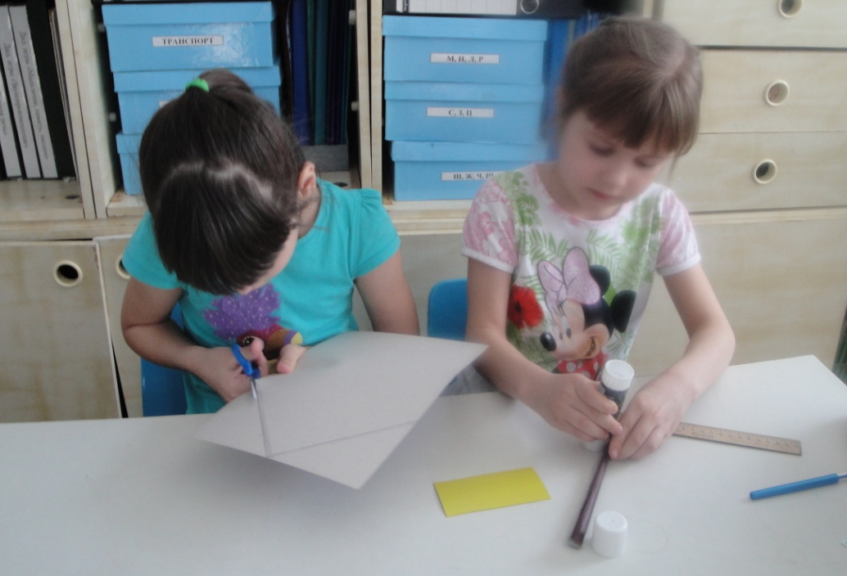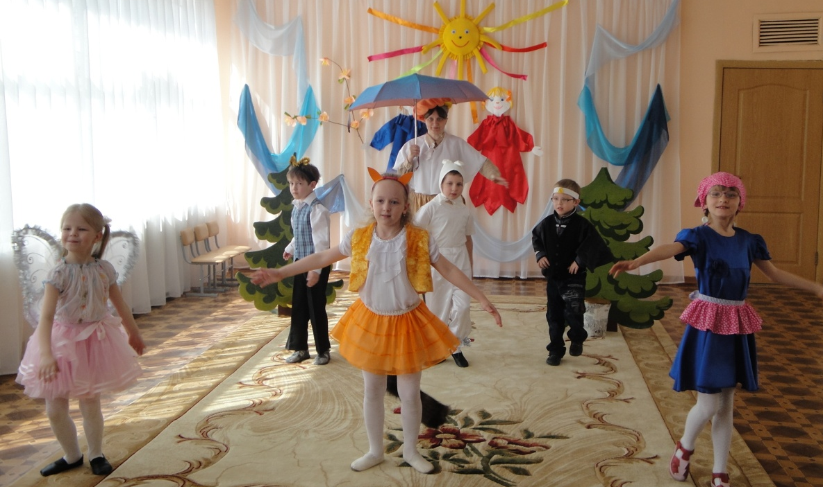
1.Фантазируем на тему «Теремок». Работа в парах.
2. Драматизация по сказке В. Сутеева «Под грибом».

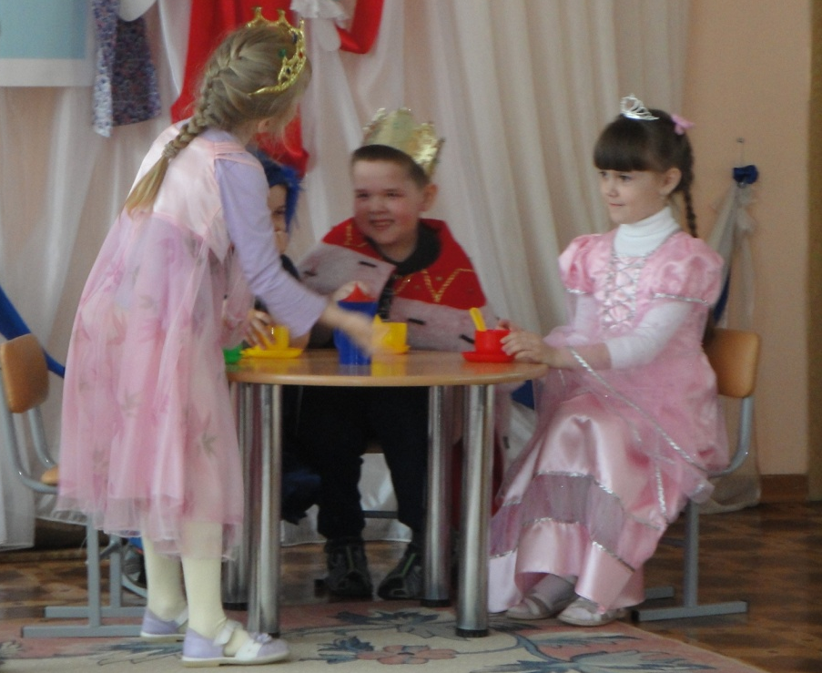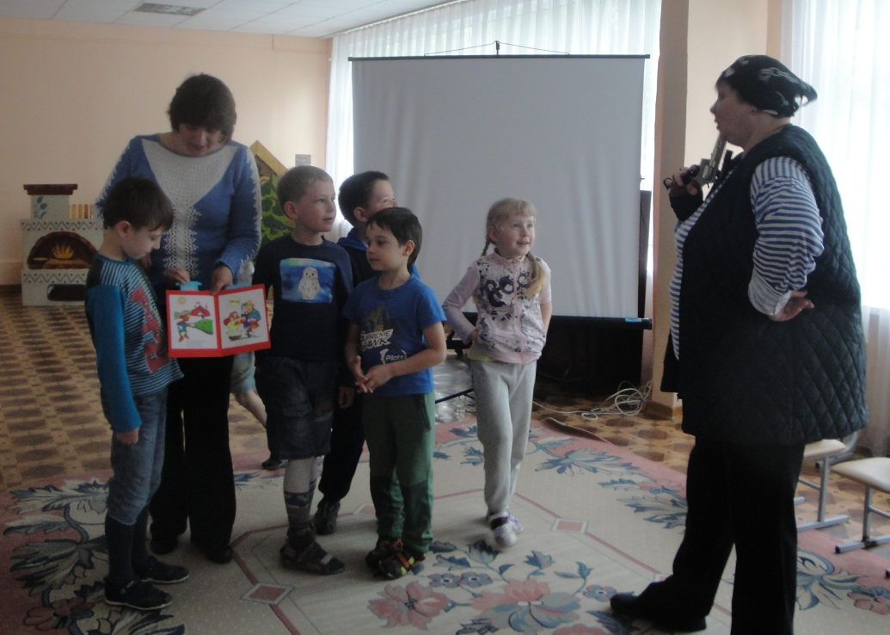
4. И Бармалей станет добрей, если подарить ему книгу, сделанную своими руками.
3. Драматизация по сказке Г.Х. Андерсена «Принцесса на горошине».

№ недели, № занятия  Приложение 2. | Тема | Задачи | Содержание работы
1.1 | История книги | 1.Расширять знания детей о книгах.  2.Вызвать желание посетить библиотеку вместе с родителями.  3.Воспитывать любовь к книге. | Встреча с работниками библиотеки:  1.Выставка книг (печатные, аудио, видео).  2. Виртуальная экскурсия в библиотеку.  3.Беседа о возникновении книг.
1.2 | Русские народные сказки | 1.Формировать у детей знания о русских народных сказках.  2. Развивать речь, активизировать словарный запас.  3. Воспитывать интерес к русскому народному творчеству. | 1.Краткое представление русских народных сказок.  2. Рассказывание сказки «Снегурушка и лиса» с помощью магнитной доски.  3.Беседа о взаимопомощи, взаимопонимании.  4.Физ. минутка «За малиной».  5.Коллективное сочинение детьми сказки (Игра «Наши сказки»).
2.1 | Сказки народов мира | 1.Формировать и закреплять знания детей о культурном богатстве разных народов.  2. Развивать умение правильно понимать главную идею произведения.  3.Воспитывать на основе сказок уважение к традициям народной культуры. | 1. Знакомство с иностранными словами.  2.Чтение сказки «Мотхо и Мунго» (индийская сказка).  3.Рассматривание и описание иллюстраций.  4.Физ. минутка «Сказочный народ».  5.Сравнение сказки «Мотхо и Мунго» с русскими народными сказками («Машенька и Дашенька», «Дочь и падчерица»).  6.Беседа о жадности, зависти, справедливости от лица героев.
2.2 | Бытовые сказки | 1.Формировать умение дифференцировать предметы обихода по назначению.  2.Развивать речь и мышление на материале описательных загадок.  3.Воспитывать уважение к трудовому человеку. | 1.Рассматривание старинной домашней утвари.  2.Чтение сказки «Как старик домовничал».  3.Беседа о героях сказки (словесные портреты).  4.Подвижная игра «Горшки».  5.Отгадывание загадок на бытовую тему.  6.Придумывание загадок детьми по аналогии.
3.1 | Волшебные сказки | 1.Обогащать представления детей о предметах и явлениях окружающего мира.  2.Развивать умение полно отвечать на вопросы, использовать в речи сложные предложения.  3.Воспитывать чувство доброты. | 1.Чтение сказки «Чудо чудное, диво дивное».  2.Беседа о жанре «волшебные сказки».  3.Игра «Что за чудо я видел!».  4. Физ. минутка «Чудо, чудо, чудеса».  5.Поделка из пластилина «Чудо чудное, диво дивное».
3.2 | Сказки о животных | 1. Формировать умение пользоваться разнообразными художественно-исполнительскими средствами в их сочетании (мимика, жесты, поза, интонация, голос).  2.Развивать умение вести диалог.  3.Воспитывать чувство уважения друг к другу. | 1.Чтение сказки «Золотой серпок».  3.Проведение аналогии (русская народная сказка «Заячья избушка»).  2.Беседа об особенностях героев.  3.Инсценировка-импровизация сказки.
4.1 | Авторские сказки.  К. Чуковский «Бармалей» | 1.Расширять знания детей о видах и типах сказок.  2.Развивать чувство прекрасного, воображение.  3.Продолжать формировать у детей представления о хороших и плохих поступках. | 1. Беседа об авторских сказках.  2. Слушание сказки К. Чуковского «Бармалей» в исполнении автора.  3. Физ. минутка «Айболит».  4.Игра «Кто я?» (Ребенок изображает героя, остальные дети угадывают, кто он).  5.Рассматривание иллюстраций к сказке разных художников.  6.Рисунок к сказке.
4.2 | Сказки  К. Чуковского | 1.Расширять кругозор и обогащать словарный запас детей на основе произведений Чуковского.  2.Развивать эмоционально-творческую активность детей.  3. Воспитывать культуру речевого общения. | Развлечение «Будет, будет Бармалей и милей, и добрей».  Встреча с работниками библиотеки: викторина по сказкам К. Чуковского, игры с Бармалеем.

